

YOZGAT BOZOK ÜNİVERSİTESİ

BİLGİSAYAR MÜHENDİSLİĞİ BÖLÜMÜ

MİKROİŞLEMCİ SİSTEMLER VE UYGULAMALARI DERSİ

TEKNİK RAPOR

KONU

DİK OTURMA İÇİN UYARI SİSTEMİ

HAZIRLAYANLAR

RAMAZAN ACAR
ANIL MERT TEMEL
EMİN HAYRETTİN COŞAR

2023
1.GİRİŞ
Proje modern yaşamın getirdiği uzun süreli oturma alışkanlıklarının neden olduğu sağlık sorunlarına çözüm bulma amacını taşımaktadır. Günümüzde , bilgisayar başında geçirilen uzun saatler , mobil cihazların sürekli kullanımı ve genel sedanter yaşam tarzı , dik duruş problemlerine ve buna bağlı olarak ortaya çıkan sağlık sorunlarına zemin hazırlamaktadır.

Bu bağlamda geliştirilen dik durma uyarısı veren cihaz, kullanıcılara bilinçli bir şekilde doğru duruş pozisyonunu koruma konusunda yardımcı olmayı amaçlamaktadır. Proje ergonomik bir yaklaşım benimseyerek, gün içinde uzun süreli oturma sonucu oluşabilecek olumsuz yan etkileri en aza indirmeyi hedeflemektedir. Raporun devamında cihazın tasarımı, çalışma prensipleri uygulanması ve elde edilen sonuçlar ayrıntılı bir şekilde ele alınacaktır. Bu sayede, projenin sunduğu çözümün etkinliği ve potansiyel katkıları daha yakından incelenecektir.

2.GELİŞME

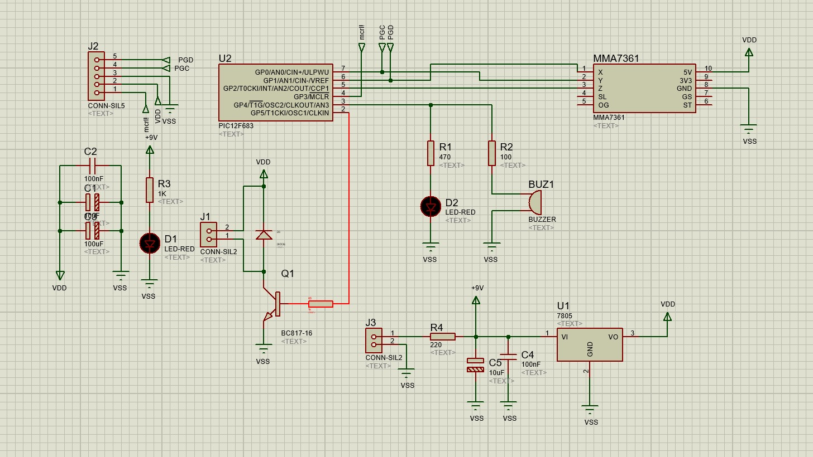
1.1 Proteus Tam Devre
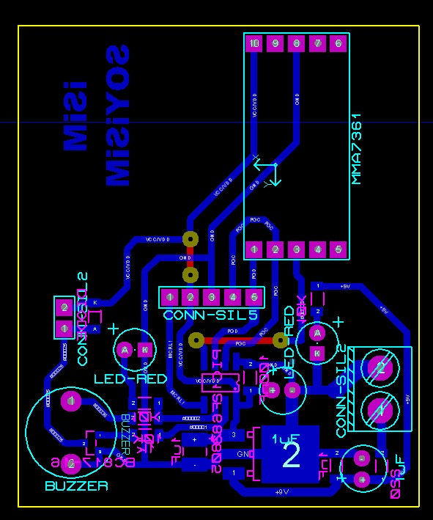
1.2 Proteus ARES PCB Dizaynı

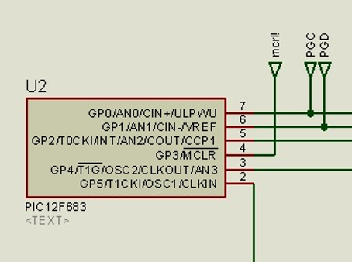

1.3 PIC12F683 Mikrokontrolcü

Sistemin daha stabil çalısabilmesi için PIC12F683 kullanılmıştır. VDD ve VSS bacakları çizimde gösterilmemiştir gizlidir. MMA7361 sensörden gelen açı değerleri analog olarak gelicek işlenicek ve dijitale çevrilicektir.GP0(X), GP1(Y), GP2(Z), pinlerine bağlanmıştır. GP0,GP1,GP2 giriş pinlerimiz ivme ölçere bağlıyken GP4 ve GP5 çıkış pinlerimiz ise sırası ile BUZZER ve motora bağlıdır.

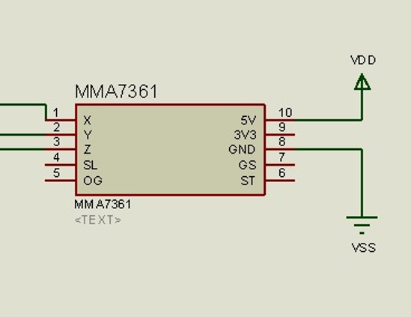
1.4 MMA7361 İvme Sensörü

MMA7361 sensörü kullanılmıştır. X,Y ve Z pinleri GP0,GP1 ve GP2 pinlerine bağlanmıştır.Z bağlı ancak kullanılmamıştır.Sensör başlangış durumundayken sabit bir değerde 0 ivme ölçer.0 değeri başlangıç referans olarak alınır.0 değeri aşıldığında sensörde bulunan mikro yapılardan biri ivme nedeniyle değişen kapasitansları ölçerek ivme değerlerini belirler.MMA sensörümüz üzerinde kendi regilatörü vardır.5V ve 3.3V ile çalışabilmektedir.Biz burada 5V tercih ettik.

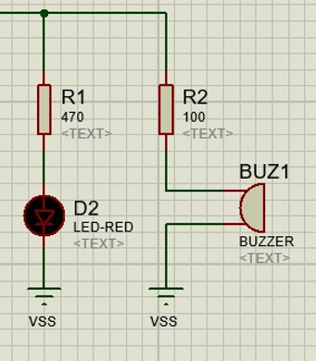
1.5 Uyarı Sistemleri

MMA sensörümüzden aldığımız değerler 0 referans noktasında ie BUZZER ve led aktif değildir.Eğer 0 değerinin dışına çıkıyorsa BUZZER ve led uyarı verir.Burada gösterilen sensörler ışık ve sestir.

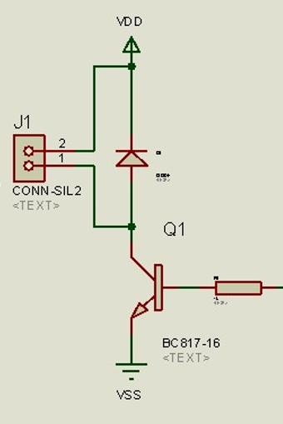
1.6 Motor Uyarı Sistemi

J1 klamensine bağlı olan servo motor 0 başlangıç referans değeri aşıldığında çalışarak titreşim yayar.PIC’in akımı yetmeyeceği için devreye regilatörden gelen güç kullanılmaktadır.Güçün kontrol edilmesi için ise transistör kullanılmıştır.Motordan gelen zıt EMK’nın sönümlenmesi ve sisteme zarar vermemesi için kullanılmıştır.

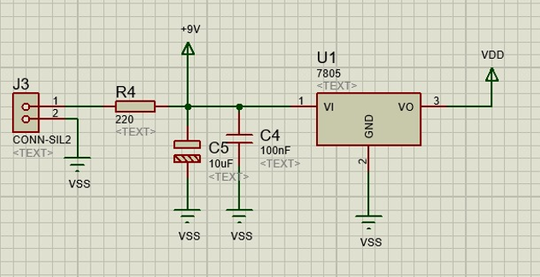
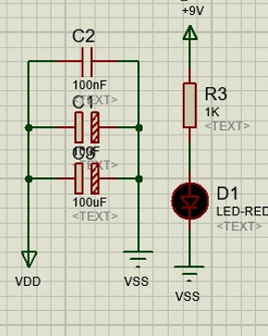

1.7Regilatör, Sönümleyiciler ve Uyarı Ledi

Güç(9V) J3 klamensinden giriyor C4, C5 kondansatörlerinde depolanıyor burada regilatöre kesintisiz enerji sağlıyor. Regilatöründe ürettiği bir gürültü vardır. Regilatörün ürettiği gürültüyü sönümlesi için kondansatörlerimiz vardır ayrıca sistemde oluşan gürültüyüde sönümler.Ayrıca regilatörün doğru çalıştığına dair D1 ledimiz vardır.
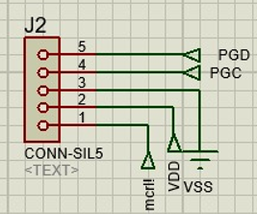
1.8 ICPSP

J2 klamensi dışardan pici sökmeden programlayabilmek için yerleştirdiğimiz bir klamenstir. PGC(Program Clock),PGD(Drogram Data ) ve mcrl! Pinleri sırası ile GP0,GP1 ve GP3 pinlerine bağlıdır.

#include <12f683.h>//Kullanılan mikrokontrolcünün kütüpanesin
#device ADC=10 // ADC’nin 10 bit olarak ayarlanır
/*“INTRC_IO” ile kendi osilatörünü kullanıldığını belirler.Fuses için gerekli ayarlamalar yapılır.*/
#fuses INTRC_IO,NOWDT,NOPUT,MCLR,NOPROTECT,NOCPD,NOBROWNOUT,IESO,FCMEN
#use delay(clock=8000000) // 8 MHz hızında kullanılacağını belirler

unsigned int16 a0=0 , a1=0 ; // a0 ve a1 değişkenlerine 0 değeri atanır.

void adc(){
/*X ekseneni için kullanılır.*/
set_adc_channel(0); //Adc 0 kanal seçiliyor.
delay_ms(1); //1 ms beklenir
a0=read_adc(); //okunan değer a0 yazılır.
/*Y ekseni için kullanılır.*/
set_adc_channel(1); //Adc 1 kanal seçilir.
delay_ms(1); //1 ms beklenir.
a1=read_adc(); //okunan değer a1 yazılır.
}
void main()
{
delay_ms(500); // sistem 500 ms bekler.
setup_adc_ports(sAN0 || sAN1);/*A0 ve A1 pinlerinin analog giriş pinleri olduğunu belirlenir.*/
setup_adc(adc_clock_div_32); //Pinlerin çalışma hızı 32 olarak belirlenir
enable_interrupts(GLOBAL);

while (true) {// döngü sonsuza dek çalışması için yapılır.
adc();// adc fonksiyonu çalışır.
/*Okunan değerler koşulu sağlıyor ise koşulun fonksiyonları çalışır.*/
if(a0>400 || a0<300 || a1>400 || a1<300)
{
output_high(pin_a4);//Led ve buzzer çalışır.
output_high(pin_a5);//Titreşim motoru çalışır.
}

else
{
//led,buzzer ve titreşim motorunun güc verdiği pinlerden güç kesilir.
output_low(pin_a4);
output_low(pin_a5);
}
}
}

3.SONUÇ
Dik durma uyarısı veren cihazın başarılı bir şekilde tasarlanıp uygulanmasıyla, kullanıcıların bilinçli bir duruş sergilemelerine yönelik önemli bir adım atılmıştır. Proje sonuçları, cihazın etkin bir şekilde kullanıcılara doğru duruş pozisyonunu hatırlatma ve geliştirmelerine yardımcı olduğunu göstermektedir. Bu başarı, uzun vadeli oturma alışkanlıklarının neden olduğu sağlık sorunlarına karşı alınabilecek pratik önlemlerin önemini vurgulamaktadır. Projemiz, ergonomik çözümler aracılığıyla yaşam kalitesini artırmak ve sağlıklı alışkanlıkları teşvik etmek adına önemli bir adım olmuştur.

REFERANSLAR:

- Akkan, T., & Senol, Y. (2008, April). Capturing and analysis of knee-joint signals using acceleremoters. In 2008 IEEE 16th Signal Processing, Communication and Applications Conference (pp. 1-4). IEEE

- Akkan, T., Şenol, Y., & Özgören, M. (2022). Multi-Point Multi-Dimensional Accelerometer Data Logging System for Biomedical Applications. Dokuz Eylül Üniversitesi Mühendislik Fakültesi Fen ve Mühendislik Dergisi, 24(72), 787-797.

- Geng, Y., Peng, Y., Liu, Z., & Wang, X. (2012, October). Walking speed recognition system for transfemoral amputee based on accelerometer and gyroscopes. In International Computer Science Conference (pp. 383-389). Berlin, Heidelberg: Springer Berlin Heidelberg

- Singh, V. K., Sarkar, A., Chaturvedi, V. V., Ansari, M. S., & Narsimpur, T. S. (2021). Glove Mouse: A Gesture Controlled Wireless Computer Mouse. In Smart Sensors Measurements and Instrumentation: Select Proceedings of CISCON 2020 (pp. 483-494). Springer Singapore

- https://www.alldatasheet.com/view.jsp?Searchword=Pic12f683&gad_source=1&gclid=CjwKCAiAvdCrBhBREiwAX6-6Uu2wtrOwYA0SFk6An7XAMo2_8M9lRaSiVf0PZSlncjh6pPEhlKqZYBoCHtIQAvD_BwE
- https://www.alldatasheet.com/view.jsp?Searchword=Mma7361l%20datasheet&gad_source=1&gclid=CjwKCAiAvdCrBhBREiwAX6-6UpaJzwUWVuAP5aulSDgCyiKBlMDt7CNhupidwzxYsaw_03sOg4CiVRoCFgsQAvD_BwE

